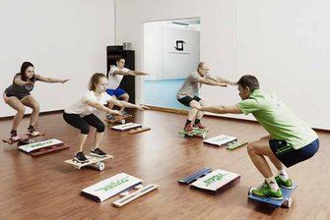
Schnupperkurs Sypoba

Ursprünglich als Balancierbrett für Akrobaten konzipiert, hat das Utensil den Weg in die Fitnessclubs und die Trainingszentren vieler Vereine gefunden. Inzwischen ist Sypoba so populär geworden, dass die Zahl der monatlichen Aufrufe entsprechender Webseiten in die Zehntausende geht. Sogar auf der Internationalen Raumstation ISS sollen derartige Geräte vorhanden sein, um das Training der dort arbeitenden Astronauten effizienter zu gestalten.
Sypoba® ist ein komplexes, koordinatives Ganzkörpertraining mit einer Vielzahl von Variationsmöglichkeiten. Es ist gelenkschonend, aktiviert und innerviert die tief liegende Muskulatur, die für eine korrekte gesunde Körperhaltung sorgt. Das Training beinhaltet Kraft-, Konzentrations- und Koordinationsübungen sowie Stretching.

Lass Dir diese Gelegenheit nicht entgehen! Teilnehmerzahl ist begrenzt!
Melde Dich noch heute an!

Datum: Freitag, 4. November 2016
Ort: Turnhalle, Gamsen
Kursleitung: Anja Bierstedt
Zeit: 17.30 – 19.30 Uhr
Mitnehmen: Sporttenue
Anmeldung: bis am 1. November 2016 an:
Priska Pfammatter
priska.pfammatter@bluewin.ch

